Неделя математики.

МОУ «Октябрьская средняя общеобразовательная школа» Томского района
учитель начальных классов Михеева Галина Александровна

Цель: сплочение классного коллектива путём повышения интереса к математике.
Задачи: развитие речи, кругозора учащихся; развитие навыков устного счёта, внимания, абстрактного мышления; развитие логики.
Оборудование: для участников – эмблемы, ручки; для ведущего – 5 ребусов, 5 таблиц для весёлого счёта, 5 ракет с примерами, по 5 листочков с изображением квадрата ( ),
5 листочков с изображением прямоугольника ( ), по 5 листочков с изображением треугольников ( , ); таблицы: «Сколько треугольников?», набор геометрических фигур из цветной бумаги; 5 чистых больших листа; запись песни М. Пляцковского «Детство – это я и ты» или другая детская весёлая песенка.
Ход занятия.
Звучит песня М.Пляцковского, и в зал входят команды-участники КВН.
Ведущий.
Мы начинаем КВН.
Для чего? Для кого?
Чтоб не осталось в стороне
Никого, никого.
Пусть не решить нам всех задач.
Не открыть теорем.
Но всем нам хочется удач
И удач без проблем.
Представление команд: название, девиз, эмблема.
Ведущий.
Хотите узнать, что мы будем делать? Тогда отгадайте ребусы.
1 класс. 2 класс. 3 а класс. 3 б класс.


(играть) (считать) (думать) (решать)
4 класс.


(отгадывать)

1. Разминка для команд.
- Отгадайте, о каких цифрах идёт речь.
1 класс.
Что за цифра-кочерга? Унеё одна нога. (7)
2 класс.
Маленькая, хвостатенькая, не лает, не кусает, а из класса в класс не пускает. (2)
3 акласс.
Что за цифра-акробатка? Если на голову встанет, ровна на 3 меньше станет. (9)

3 бкласс.
Два кольца, но без конца. Если я перевернусь, то совсем не изменюсь. (8)
4 класс.
Если самое большое двузначное число перевернуть, то получится… (66).

2. Конкурс капитанов.
Ведущий.
Почему корабли не садятся на мель,
А по курсу идут сквозь туман и метель.
Потому что, потому что,
Вы заметьте-ка,
Капитанам помогает
Ма-те-ма-ти-ка!

1 класс.
У палки 2 конца, если 1 отпилить, то сколько останется?
2 класс.
Петух, стоя на одной ноге, весит 3 кг, сколько он будет весить, стоя на двух ногах?
3 а класс.
Одно яйцо нужно варить 5 минут. Сколько времени потребуется, чтобы сварить 6 таких яиц?
3 б класс.
Пара конькобежцев пробежала по стадиону 8 кругов. По сколько кругов пробежал каждый из них?
4 класс.
Тройка лошадей в час пробежала 24 км. Сколько километров пробежала каждая лошадь?

3. Чья ракета быстрее и дальше взлетит.
Ведущий.
Когда над Землёю летит космонавт,
Глядят ему вслед
Миллионы ребят,
Чтоб в небо взлететь,
Нужно многое знать,
И при этом вам поможет
Очень нужная наука
Ма-те-ма-ти-ка!
На доску прикрепляются ракеты. Участники по 1 подбегают, решают пример и садятся на место.
1 класс. 2 класс. 3 а класс. 3 б класс. 4 класс.
5-3= 10-5+4= 7*6-12= 9*6-14= 7*8-12+1=
8+2= 7+7-1= 4*8+8= 4*9+4= 5*4+18-1=
4+3= 8-2+10= 5*6-4= 5*8-4= 2*8-6+2=
3+3= 12-2+5= 9*4+10= 6*8+10= 7*6+5*0=
7+2= 48-8+4= 2*7+22= 2*8+12= (28:7+4)*0=
4. Игра-соревнование «Весёлый счёт».
К доске прикрепляются 5 таблиц.
1 9 4 10
2 7 3
5 8 6
12 1 5 9 7
3 8 11 2
4 10 6
3 7 11 5 18 4 1 15 2 6 10 7 16 8 17 9 13 12
5 8 12 9 17 13

3 7 11 5 18 4 1 15 2 6 10 7 16 8 17 9 13 12

22 1 4 20 2 5 3 11 6 10 7 24 8 9 12 15 17 13 21 14 16 18 23 19

Каждый участник команды должен быстро показать указкой числа от 1 до 10 (1 класс), от 1до 14 (2 класс), от 1 до 18 (3 а класс и 3 б класс), от 1 до 24 (4 класс).

5. Прояви фантазию. Дорисуй.

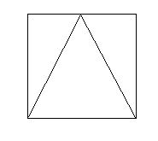
Каждый участник получает листок, на котором изображена геометрическая фигура. Её нужно дорисовать так, чтобы получился предмет.

1 класс 3 а класс
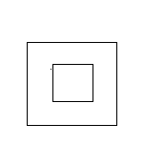
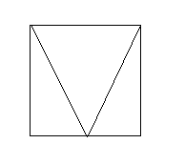

2 класс 3 б класс

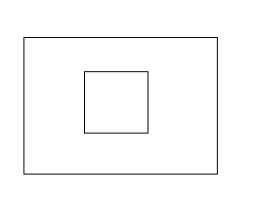
4 класс

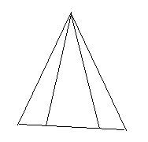
6. Посчитай сколько треугольников.
1 класс. ( 5 треугольников)

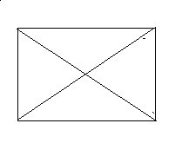

2 класс. (8 треугольников)

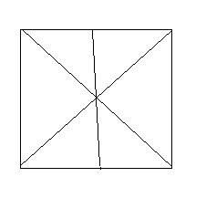
3 а класс.
(16 треугольников)

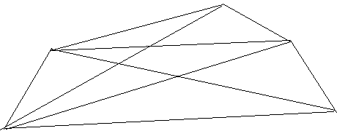
3 б класс.
(12 треугольников)

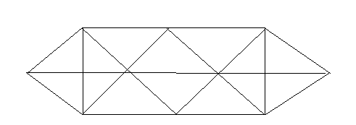

4 класс. (26 треугольников)

7. Конкурс « Едет, плавает, летает».
Ведущий.
Всегда найдётся дело для умелых рук,
Если только хорошенько посмотреть вокруг,
Всё, что едет, плавает, летает,
Сделано умелыми руками.
И в этом рукам помогает
Всё та же математика.
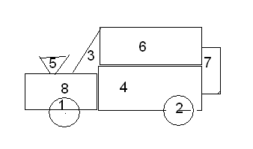
Детям показывают на 30 секунд образец модели, которую они должны будут собрать из предложенных учителем деталей и наклеить их на чистый лист, выходя к доске по 1.
1 класс.
(8 деталей)

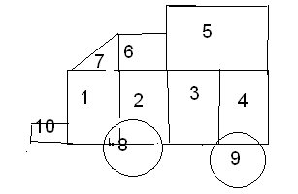
2 класс.
(10 деталей)

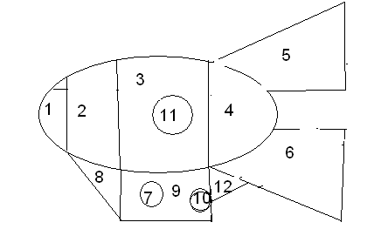

3 а класс.
(12 деталей)

3 б класс.
(12 деталей)

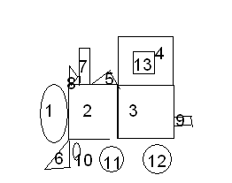

4 класс.
(13 деталей)

8. Блиц - вопросы для капитанов.

Сколько хвостов у 8 коров?
Сколько рогов у 4 коров?
Сколько ушей у 5 малышей?
Сколько ног у 5 коров?
Какое наибольшее двузначное число, делящееся на 4?
Сколько хвостов у 40 ослов?
Сколько будет 22+22?
Сколько шин у 15 машин?
Сколько ножек у 4 стульев?
Во дворе были куры и овцы. У них 3 головы и 8 ног. Сколько было кур и сколько овец?

Жюри объявляет результаты. Детей награждают под музыку М. Пляцковского.

Ведущий.
Знайте, друзья, что нам в жизни всегда
Пригодится
Точная наука
Ма-те-ма-ти-ка!

